RIO DE JANEIRO
La Ciudad Maravillosa, encanta a los visitantes con sus impresionantes playas, como Copacabana e Ipanema, y la imponente vista del Pan de Azúcar. El Cristo Redentor, una de las Nuevas Siete Maravillas del Mundo, ofrece una perspectiva única de la ciudad. Con una vibrante cultura, rica en música y arte, y el famoso carnaval, Río es un destino imperdible para aquellos que buscan alegría y diversidad. ¡Ven a descubrir las bellezas y la energía contagiosa de esta ciudad apasionante!
(NUESTRO PLAN INCLUYE POR PERSONA) | (NUESTRO PLAN NO INCLUYE POR PERSONA)
• Traslados: aeropuerto / hotel / aeropuerto en regular  • 3 noches de alojamiento en Rio de Janeiro  • Desayuno diario en el hotel  • Full day Cristo Redentor en el Corcovado en Van y Pan de Azúcar con almuerzo. No incluye bebidas - Regular  • Tarjeta de asistencia médica para menores de 85 años | • Tiquetes aéreos e impuestos del tiquete y salida de los países.  • Almuerzos, Cenas ni Bebidas  • Gastos no estipulados, propinas.  • Actividades no descritas en el programa.

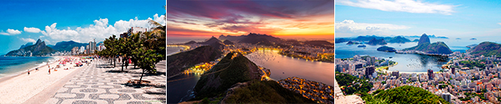
SERVICIOS EN COMPARTIDO

PRECIO POR PERSONA EN DÓLARES AMERICANOS.

HOTELES | DESDE | HASTA | NOCHES | SENCILLA | DOBLE | TRIPLE
WINDSOR COPA | 09-mar-26 | 31-mar-26 | 3 | $ 909 | $ 509 | $ 465
WINDSOR COPA | Noche Adicional Rio |  |  | $ 169 | $ 105 | $ 89
WINDSOR COPA | 01-abr-26 | 31-jul-26 | 3 | $ 799 | $ 445 | $ 405
WINDSOR COPA | Noche Adicional Rio |  |  | $ 135 | $ 79 | $ 75
WINDSOR COPA | 01-ago-26 | 20-dic-26 | 3 | $ 819 | $ 469 | $ 425
WINDSOR COPA | Noche Adicional Rio |  |  | $ 149 | $ 95 | $ 79

HOTELES | DESDE |  | HASTA | NOCHES | SENCILLA | DOBLE | TRIPLE
WINDSOR EXCELSIOR | 09-mar-26 |  | 31-mar-26 | 3 | $ 1.045 | $ 589 | $ 529
WINDSOR EXCELSIOR | Noche Adicional Rio |  |  |  | $ 215 | $ 135 | $ 115
WINDSOR EXCELSIOR | 01-abr-26 |  | 31-jul-26 | 3 | $ 949 | $ 535 | $ 479
WINDSOR EXCELSIOR | Noche Adicional Rio |  |  |  | $ 189 | $ 115 | $ 95
WINDSOR EXCELSIOR | 01-ago-26 |  | 20-dic-26 | 3 | $ 979 | $ 549 | $ 505
WINDSOR EXCELSIOR | Noche Adicional Rio |  |  |  | $ 195 | $ 119 | $ 99
RIO OTHON PALACE | 09-mar-26 | 30-jun-26 |  | 3 | $ 1.175 | $ 599 | $ 515
RIO OTHON PALACE | Noche Adicional Rio |  |  |  | $ 259 | $ 135 | $ 105
RIO OTHON PALACE | 01-jul-26 | 20-dic-26 |  | 3 | $ 1.135 | $ 579 | $ 505
RIO OTHON PALACE | Noche Adicional Rio |  |  |  | $ 245 | $ 129 | $ 99
ARENA COPACABANA | 09-mar-26 | 31-mar-26 |  | 3 | $ 1.245 | $ 625 | $ 625
ARENA COPACABANA | Noche Adicional Rio |  |  |  | $ 285 | $ 149 | $ 149
ARENA COPACABANA | 01-abr-26 | 30-sep-26 |  | 3 | $ 1.085 | $ 550 | $ 550
ARENA COPACABANA | Noche Adicional Rio |  |  |  | $ 230 | $ 120 | $ 120
ARENA COPACABANA | 01-oct-26 | 20-dic-26 |  | 3 | $ 1.245 | $ 625 | $ 625
ARENA COPACABANA | Noche Adicional Rio |  |  |  | $ 285 | $ 149 | $ 149

ITINERARIO
Día 1 – Rio de Janeiro

 | Llegada al aeropuerto internacional de Río de Janeiro (GIG). Recepción por nuestro personal y traslado al hotel seleccionado. Resto del día libre. Alojamiento.

Día 2 – Rio de Janeiro

Después de disfrutar de un desayuno buffet servido en el restaurante del hotel, comenzaremos un city tour completo por la ciudad de Río de Janeiro. Nuestra primera parada será en el Cristo Redentor, en el Corcovado, donde subiremos en van hasta la cima para admirar la imponente estatua del Cristo Redentor y disfrutar de una vista panorámica espectacular de la ciudad, conocida como la "Ciudad Maravillosa". Durante el recorrido panorámico por la ciudad, pasaremos por algunos de sus puntos más emblemáticos: Sambódromo (vista panorámica), Catedral Metropolitana, Estadio Maracaná (vista panorámica) y Escalera Selarón. A continuación, disfrutaremos de un almuerzo buffet incluido (bebidas y postres no incluidos). Por la tarde, continuaremos la visita al famoso Pan de Azúcar. Tomaremos el primer teleférico hasta el Morro da Urca, a 215 metros sobre el nivel del mar, desde donde se puede observar la Bahía de Guanabara y sus islas. Luego, abordaremos un segundo teleférico hasta la cima del Pan de Azúcar, a 395 metros sobre el nivel del mar, que ofrece una vista de 360° de Río de Janeiro. Para finalizar, realizaremos un recorrido panorámico por las playas de la Zona Sur, incluyendo puntos icónicos como Copacabana e Ipanema. Regreso al hotel. Noche libre. | 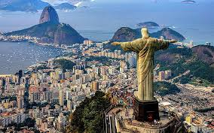
Día 3 – Rio de Janeiro

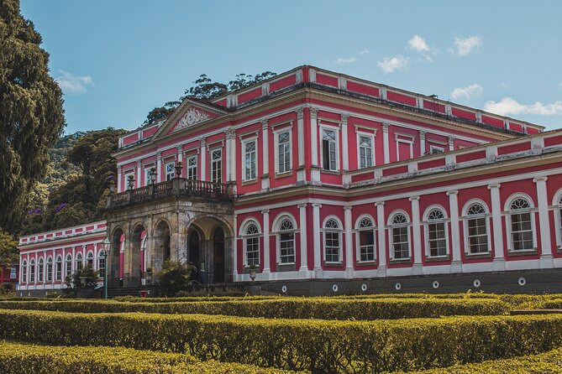 | Desayuno buffet servido en el restaurante del hotel. Día libre. Como tour opcional recomendamos conocer sobre la historia de Río de Janeiro y Brasil en un paseo a la ciudad Imperial de Petrópolis, realizar un city tour a pie por el centro de Río de Janeiro, un paseo educativo por una Favela, conocer la naturaleza del Jardín Botánico y la floresta de tijuca o un tour por los nuevos atractivos de la ciudad. Consulte nuestros precios. Noche libre. Alojamiento.

Día 4 – Rio de Janeiro

Desayuno buffet servido en el restaurante del hotel (dependiendo del horario de salida del Hotel, generalmente el horario del desayuno es a partir de las 06h30). Traslado al aeropuerto internacional de Río de Janeiro (GIG). Fin de los servicios. | 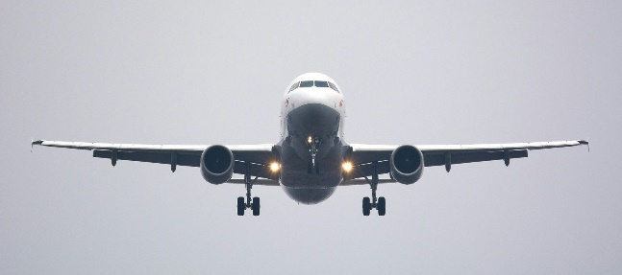

OPCIONALES EN DESTINO
Museo del Mañana + AquaRio + Boulevard  Conoce el Boulevard Olímpico, visita el futurista Museo del Mañana, el famoso Mural de Kobra y finaliza en el AquaRio, el acuario marino más grande de América del Sur.  Incluye:  *Transporte para hoteles en Copacabana, Ipanema, Leblon y Leme. (Para hoteles en Barra se cobrará un suplemento)  *Entradas para el Museo del Mañana y el AquaRio  Mínimo 2 Pax  Desde USD 95 por persona | Full Day Buzios  El recorrido comienza a bordo de una corbeta donde navega por la península de Buzios, visitando algunas playas con varias paradas para bañarse. De vuelta tiempo libre para el almuerzo y para pasear por la famosa "Rua das Pedras".  Incluye:  * Transporte para hoteles en Copacabana, Ipanema, Leblon. Para hoteles en Barra se cobrará un suplemento  * Almuerzo (sin bebidas)  *Guía  Mínimo 2 Pax  Desde USD 65 por persona | Full Day Angra  En este recorrido conocerá algunas de las hermosas islas de Brasil, con aguas cristalinas y arenas blancas. En varias islas puede nadar y bucear.  Incluye:  *Transporte para hoteles en Copacabana, Ipanema, Leblon. Para hoteles en Barra se cobrará un suplemento  * Almuerzo (sin bebidas)  *Guía  Mínimo 2 Pax  Desde USD 45 por persona | Pregunta por estas y más excursiones
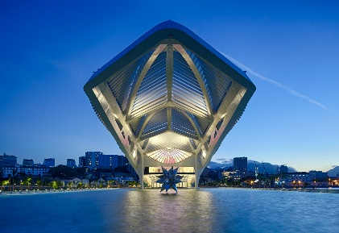  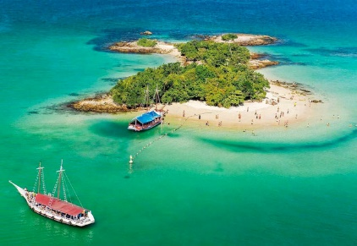 | 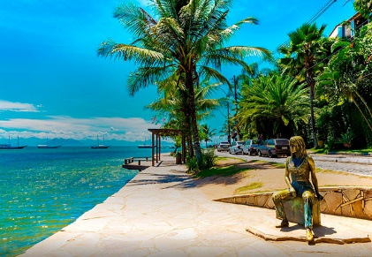 |  | Pregunta por estas y más excursiones

TERMINOS Y CONDICIONES
• Reserva hasta agotar existencia
• Se consideran niños de 2 a 11 años, La tarifa de niño se debe consultar con el operador ya que depende de la temporada y el hotel.
• Tarifas no son válidas para fechas de Carnaval, Navidad, Reveillón, Feriados y eventos. Feriados en Brasil: Semana Santa – Carnaval - Tiradentes – Dia del Trabajo – Corpus Christi – Independencia de Brasil – Patrona de Brasil – Dia de los Muertos – Proclamación de Republica – Navidad.
• Los precios mencionados son condicionales hasta el momento que se confirme la reserva
• Estas tarifas pueden variar si se cambian hoteles, fechas de viaje, servicios, número de Integrantes y temporadas especiales, en estos casos pueden aplicar suplementos
• Para viajar se requiere pasaporte con vigencia mínima de 6 meses, cédula de ciudadanía original.
• Diligenciar para la entrada a Brasil el formulario digital 24 horas antes al viaje. CLICK AQUÍ

PARA TENER EN CUENTA
• Alojamiento pago en dólares americanos.
• Tarifas e impuestos sujetos a cambios sin previo aviso.
• En caso de no SHOW se aplica penalidad del 100 % sobre el valor del paquete.
• Es importante que este en el aeropuerto como mínimo con cuatro (4) horas antes de la salida del vuelo.
• El tiquete después de emitido NO es reembolsable, NO es endosable, y aplican penalidades que la aerolínea disponga.
• Para adultos mayores de 85 años y hasta 99 años el valor de suplemento por asistencia médica es de Usd 2 dólares diarios
• Para menores de edad deben presentar pasaporte, registro civil de nacimiento y permiso autenticado en notaria por los padres.

La mayoría de habitaciones cuentan con cama doble o matrimonial 125cm ancho X 180cm largo


